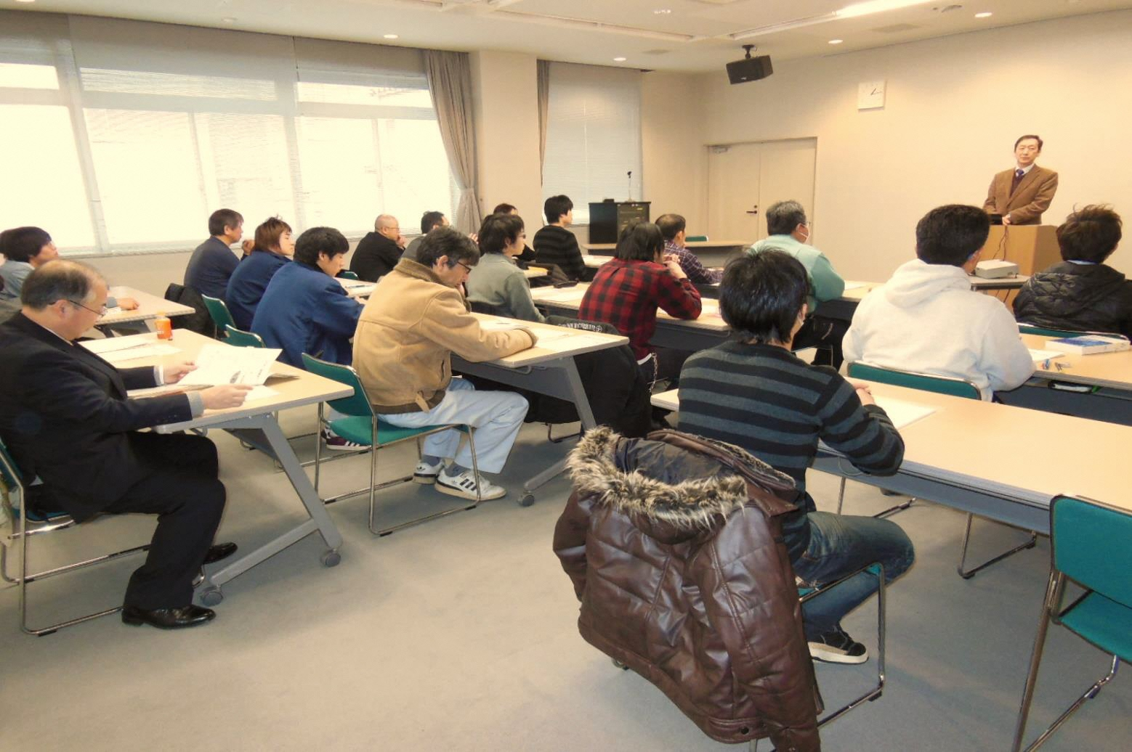

**令和４年度公害防止管理者等資格認定講習**

**受講方法説明会**

（一社）産業環境管理協会により実施される公害防止者等資格認定講習は、今年度より認定講習のすべての区分で、実施方法が、原則、対面講習形式からe-ラーニング（講習）＋ＣＢＴ（修了試験）に変更されます。

説明会では、申し込み方法等を（一社）産業環境管理協会よりご説明いただき、説明会後に個別の相談も受け付けます。（要事前予約）

説明会の開催は、集合形式とZOOMによるオンライン形式の併用により開催します。パソコン操作に不慣れな方、新しい講習方法の流れを掴みたい方など、本番に向けて事前に説明を受けていただき円滑な受講に活用ください。

**○説明会の内容**

　申し込みから修了試験受験までの公害防止管理者等資格認定講習の流れ、受講申し込み方法について説明いたします。

**○参加費**

　無料

**○説明会開催日程**

|  |  |  |  |
| --- | --- | --- | --- |
| 会　場 | 実施日程 | 定 員 | 申 込 締 切 |
| 燕三条  地場産業振興センター | 第１回  令和４年11月21日（月）  13:30～14:30※ | 各回とも  会場40名  オンライン200名 | 令和４年11月11日（金） |
| 第２回  令和４年11月30日（水）  13:30～14:30※ | 令和４年11月18日（金） |
| 第３回  令和４年12月21日（水）  13:30～14:30※ | 令和４年12月９日（金） |

※説明会後、受講方法に係る個別相談を行います。(要事前予約)



**【会場】**

　　燕三条地場産業振興センター

　　メッセピア５F　総合研修室 ②

〒955-0092　新潟県三条市須頃1丁目17番地

メッセピア TEL. 0256-32-2311（代）

～アクセス～

JR上越新幹線燕三条駅（燕側出口）から徒歩5分

北陸自動車道三条燕インターチェンジから車で5分

※駐車スペースに限りがあるため、公共交通機関のご

利用をお願いします

＜説明会に関するお問い合わせ先＞

〒950-8570　新潟県新潟市中央区新光町４番地１

新潟県県環境局　環境対策課内　新潟県環境保全連合会事務局

TEL：025-280-5154（直通）　FAX：025-280-5166

e-mail：hozen@epa-niigata.jpn.org

＜公害防止管理者等資格認定講習　**受講方法説明会**参加申込書＞

●下記にご記入のうえ、**メールまたはＦＡＸ**にて返送ください。

＜送付・送信先＞　 新潟県環境保全連合会事務局

**FAX：025-280-5166 　　e-mail：hozen@epa-niigata.jpn.org**

●当連合会**ＨＰ**にも案内・申込書を記載しております。

|  |  |  |  |  |  |  |  |
| --- | --- | --- | --- | --- | --- | --- | --- |
| 企業名・団体名 | |  | | | | | |
| 住所 | |  | | | | | |
| 電話番号 |  | | | | FAX番号 |  | |
| メールアドレス | |  | | | | | |
| 申込担当者 | 所属 |  | | | | | |
| 氏名 |  | | | | | |
| 参加者 | 所属 |  | | | | | |
| 氏名 |  | | | | | |
| 参加回(◯を付けてください) | | | 第１回（11/21） | 第２回（11/30） | | | 第３回（12/21） |
| 会場・オンラインの別  (◯を付けてください) | | | 会場　・　オンライン | | | | |

**※　必ずメールアドレスもしくはFAX番号を御記入下さい**

**オンライン参加の場合は、申し込みいただいたメールアドレスに受講のためのアドレスなどをご案内します。**

**【説明会後に個別の相談をご希望される方の記入欄】**

以下の欄に、相談したい内容の概略を記入願います。

個別の相談は、オンラインで対応いたしますので、相談の順番等については、事務局で調整させていただきますので、あらかじめご了承ください。

|  |
| --- |
|  |